**Відповіді на запитання та виконані вправи**

Роботу виконав Терещенко Є. О. з групи 31-К

**Питання 1**

Скільки разів виконається наступний цикл і чому:

int i = 7;

while(i > 0)

{

i *= 3;

i *= -1;

}

**Відповідь**: оскільки умова "i > 0" ніколи не буде виконуватися, цикл буде виконуватися нескінченно.

**Питання 2**

Скільки разів на цьому циклі буде виконуватися рядок j = j - 1;

int j = 2;

for (int i = 1; i < 100; i = i + 4)

{

j = j - 1;

while(j < 15)

{

j = j + 6;

}

}

**Відповідь**: рядок "j = j - 1" виконається 25 разів.

**Питання 3**

Скільки разів на цьому циклі буде виконуватися рядок i = j – i?

int j = 2;

for (int i = 2; i < 36; i = i * 2)

{

while(i < j)

{

j = j * 2;

}

i = j - i;

}

**Відповідь**: рядок "i = j - i" виконається три рази, тому що зовнішній цикл "for" виконається тричі.

**Питання 4**

Що буде виведено на консоль в результаті виконання наступного циклу:

for(int i = 1; i < 3; i++)

{

switch (i)

{

default:

Console.WriteLine($"i = {i++}");

break;

}

}

**Відповіді**: Консоль буде мати висновок: i = 1; i = 2

**Виконані вправи**

**Вправа 1**

Скріншот виконаної програми:

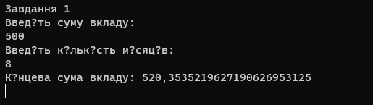

Код програми:

Console.WriteLine("Завдання 1");

Console.WriteLine("Введіть суму вкладу:");

decimal deposit = Convert.ToDecimal(Console.ReadLine());

Console.WriteLine("Введіть кількість місяців:");

int months = Convert.ToInt32(Console.ReadLine());

decimal percent= 0.06m;

for (int i = 1; i <= months; i++)

{

deposit += deposit * percent/ 12;

}

Console.WriteLine($"Кінцева сума вкладу: {deposit}");

Console.ReadLine();

**Вправа 2**

Скріншот виконаної програми:

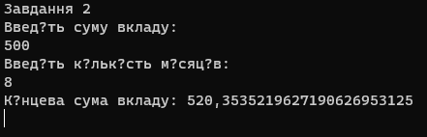

Код програми:

Console.WriteLine("Завдання 2");

Console.WriteLine("Введіть суму вкладу: ");

decimal deposit = Convert.ToDecimal(Console.ReadLine());

Console.WriteLine("Введіть кількість місяців: ");

int months = Convert.ToInt32(Console.ReadLine());

decimal percent= 0.06m;

int i = 1;

while (i <= months)

{

deposit += deposit * percent/12;

i++;

}

Console.WriteLine($"Кінцева сума вкладу: {deposit}");

Console.ReadLine();

**Вправа 3**

Скріншот виконаної програми:

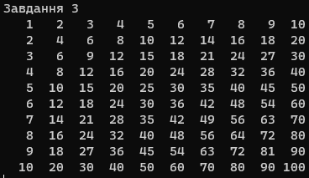

Код програми:

Console.WriteLine("Завдання 3");

int a;

int b;

for (a = 1; a <= 10; a++)

{

for (b = 1; b <= 10; b++)

{

Console.Write("{0,4}", a * b); //ввести кожне число з певним відступом

}

Console.WriteLine();

}

Console.ReadLine();

**Вправа 4**

Скріншот виконаної програми:

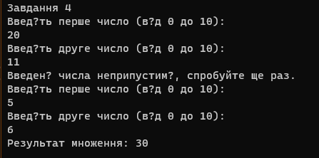

Код програми:

Console.WriteLine("Завдання 4");

while (true)

{

Console.WriteLine("Введіть перше число (від 0 до 10):");

int a = int.Parse(Console.ReadLine());

Console.WriteLine("Введіть друге число (від 0 до 10):");

int b = int.Parse(Console.ReadLine());

if (a => 0 && a <= 10 && b => 0 && b <= 10)

{

int answer = a * b;

Console.WriteLine($"Результат множення: {answer}");

break;

}

else

{

Console.WriteLine("Введені числа неприпустимі, спробуйте ще раз.");

}

}

Console.ReadLine();